Fracción 19

Criterio 10.- No se coloco el link debido a que no existia alguno como tal, para la información, el interesado únicamnete tenia que acudir al área de cajas o vinculación, por lo que en la nota se justifica.

Criterio 19.- En este criterio se coloco “No aplica” debido a que es un servicio gratuito, al igual que se elimino la nota.

Criterio 20.- Se coloco “No aplica” en los casos donde el servicio es gratuito, así como los lugares de pago en aquellos caso que el servicio tiene un costo.

Criterio 21.- Se señaló el fundamento de los servicios en materia de acceso a la información pública y ejercicio de derechos ARCO.

Criterio 27 y 28.- Se señala en la nota que no se cuenta con hipervínculo de la información adicional.

Criterio 29.- Se manifestó en la nota información congruente y que se plasmó en los criterios sustantivos.

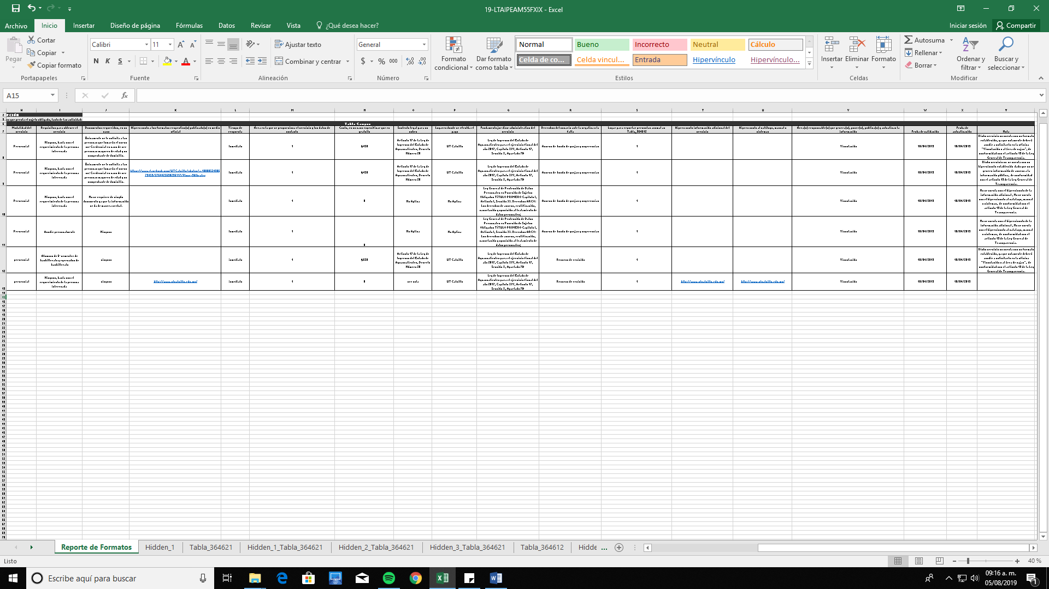

Fracción 20

Criterio 5.- Se plasmaron los beneficios que tiene cada uno de los interesados en el trámite.

Criterio 6.- Los tramites pueden ser en línea, a través de la página de Facebook, por whats app o por teléfono, estos medios de comunicación se colocaron en la celda.

Criterio 7.- Se generó el link donde el interesado puede consultar la información de su interés.

Criterio 8.- No se especifican los documentos que deben acompañar a las solicitudes de ejercicios de derechos ARCO, debido a que no existe.

Criterio 9.- Se creó el enlace que remite a los formatos requeridos.

Criterio 10.- Se establecieron los tiempos de respuesta.

Criterio 18.- Los trámites de información se especificaron que son gratuitos y los que tienen algún costo se anexo su costo.

Criterio 19.- Se anexo el link donde habla de la ley aplicable a los costos.

Criterio 20.- Se cambió el lugar de pago ya que en la Universidad Tecnológica de Calvillo el trámite es de información por lo cual no genera ningún costo, y en los tramites si tienen costos.

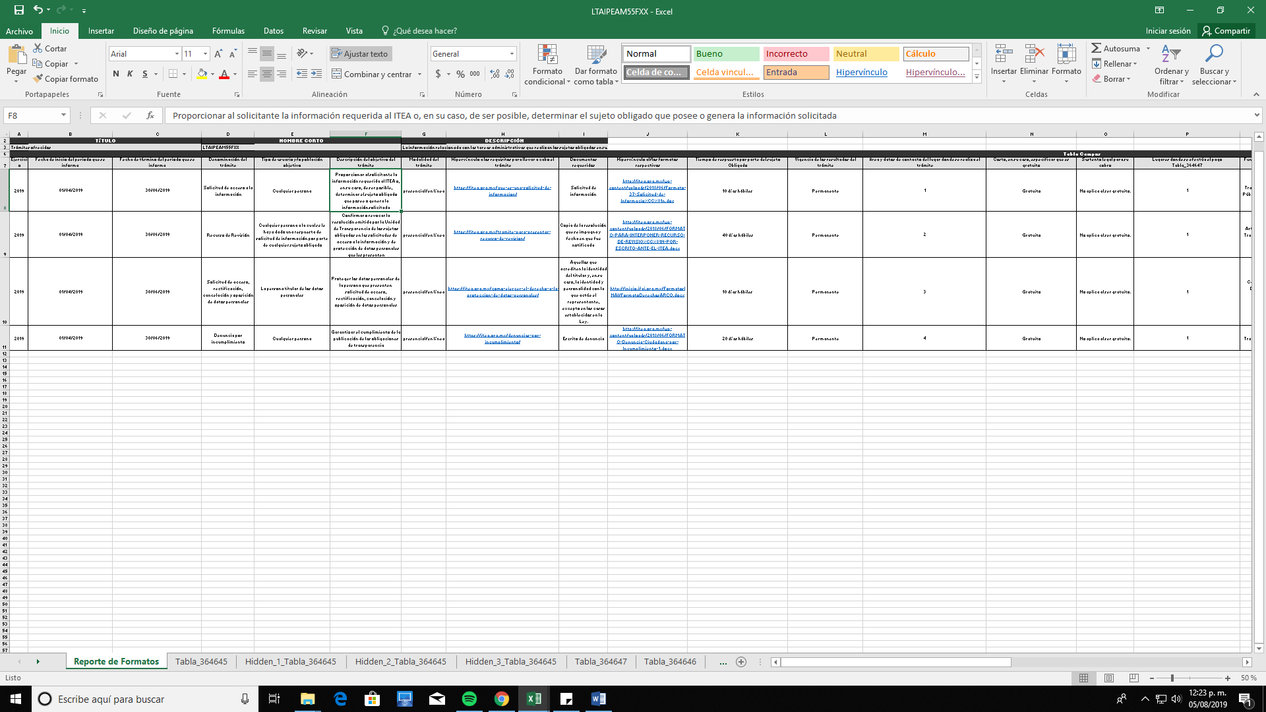

Fracción 20

Criterio 21.- La comunicación con el cliente se rige a través de la política de Calidad que nos rigen, es por eso que se anexa la Gestión de calidad.

Criterio 22.- El usuario ante una negativa por parte del personal de la Universidad tiene derecho al buzón de quejas y sugerencias.

Criterio 27.- Se agregaron los diferentes medios, donde se aceptan sugerencias, envió de documento o quejas.

Criterio 28.- Se agregó el hipervínculo que direcciona a la página institucional, donde podrán ver toda información requerida.

Criterio 29.- Se agregó el hipervínculo que direcciona a la página institucional, donde podrán ver toda información requerida.

Criterio 37.- Se justificó la nota de acuerdo a la información faltante.

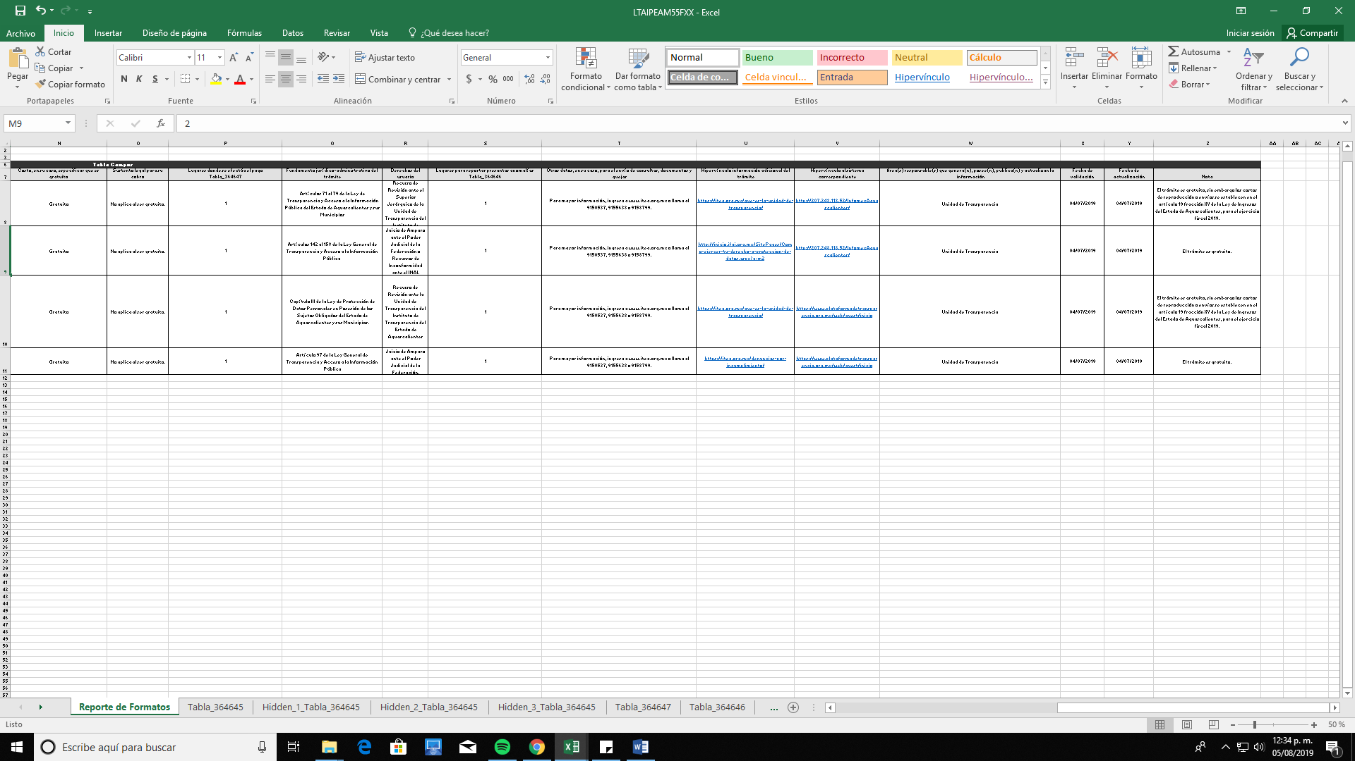

Fracción 23.-

Criterio 5.- Esta institución no genera programa anual de comunicación social, contribuye al de gobierno del Estado, es por esta razón que no se cuenta con el hipervínculo.

Criterio 6.- El formato cuenta con el año de ejercicio que es el 2019.

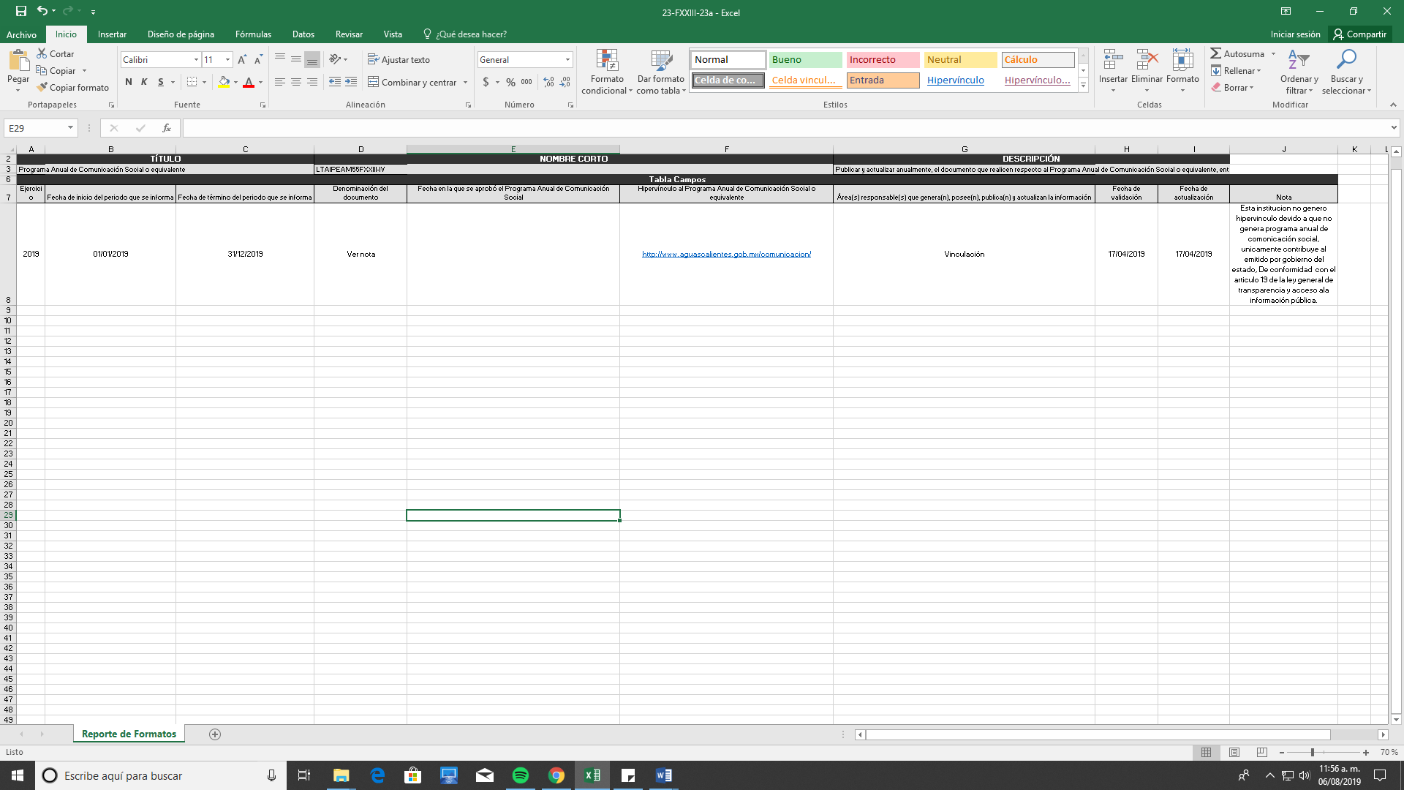

Criterio ,8, 9,10,11,12,13,14,15,16, 17,18.-La información de las celdas está completa únicamente la nota no, ya que se busca evitar confusiones.

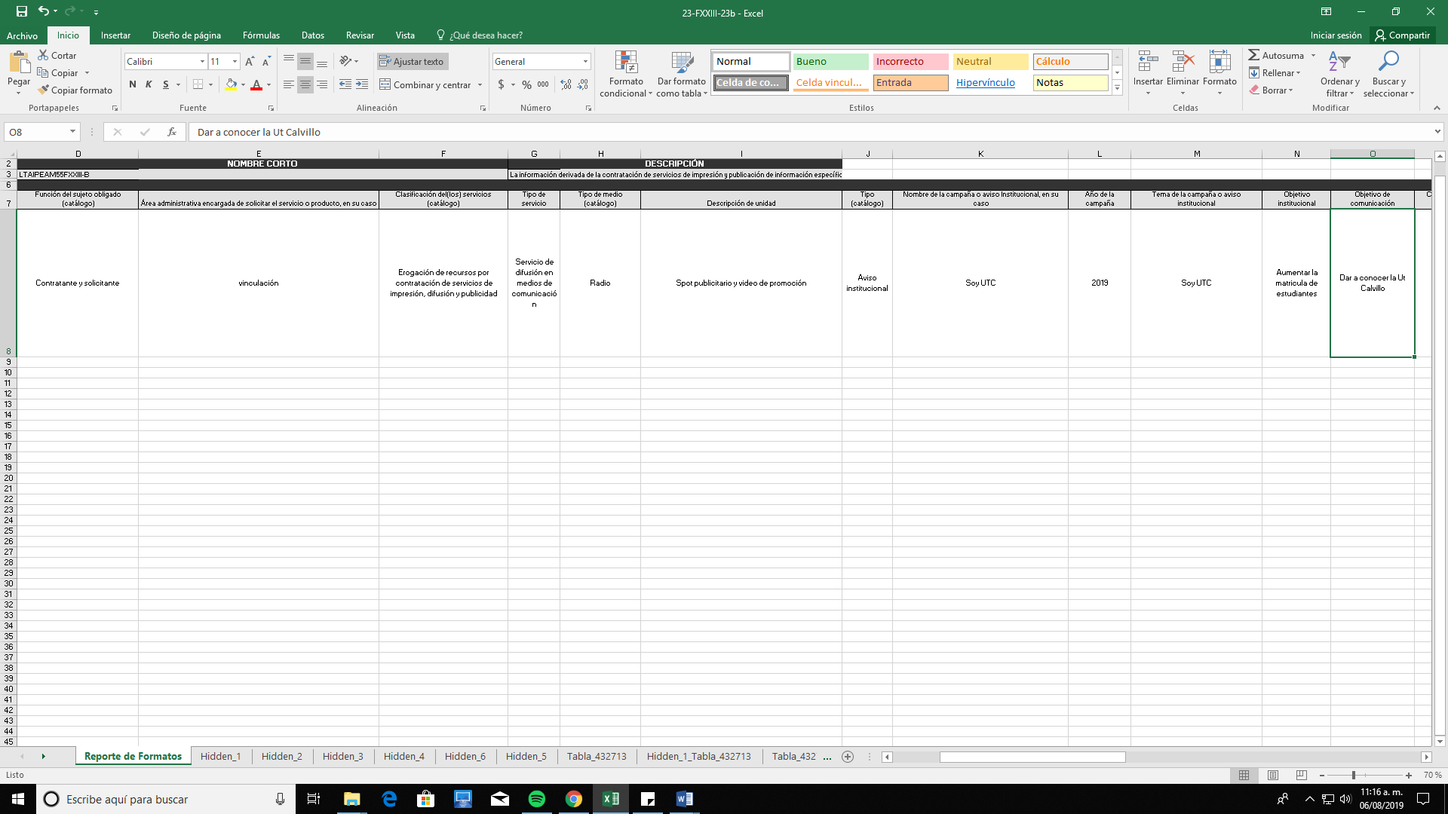

Fracción 23

Criterio 19,20,21,22,23,24,25,26,27,28,29,30,31.-La información de las celdas está completa únicamente la nota no ya que se busca evitar confusiones. 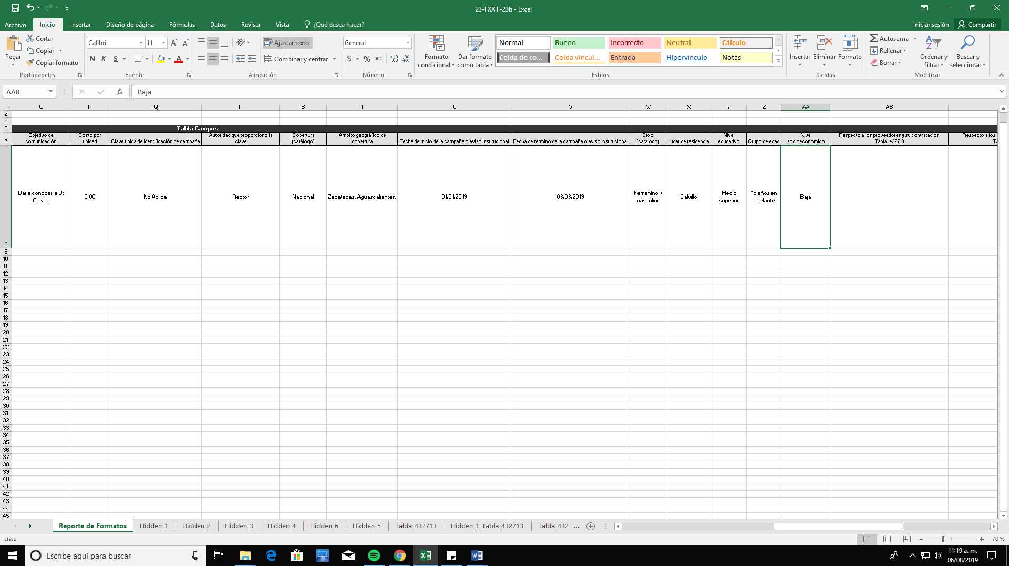

Criterio 32,33,34,35,36,37.-Las celdas se justifica la información faltante, en la nota.

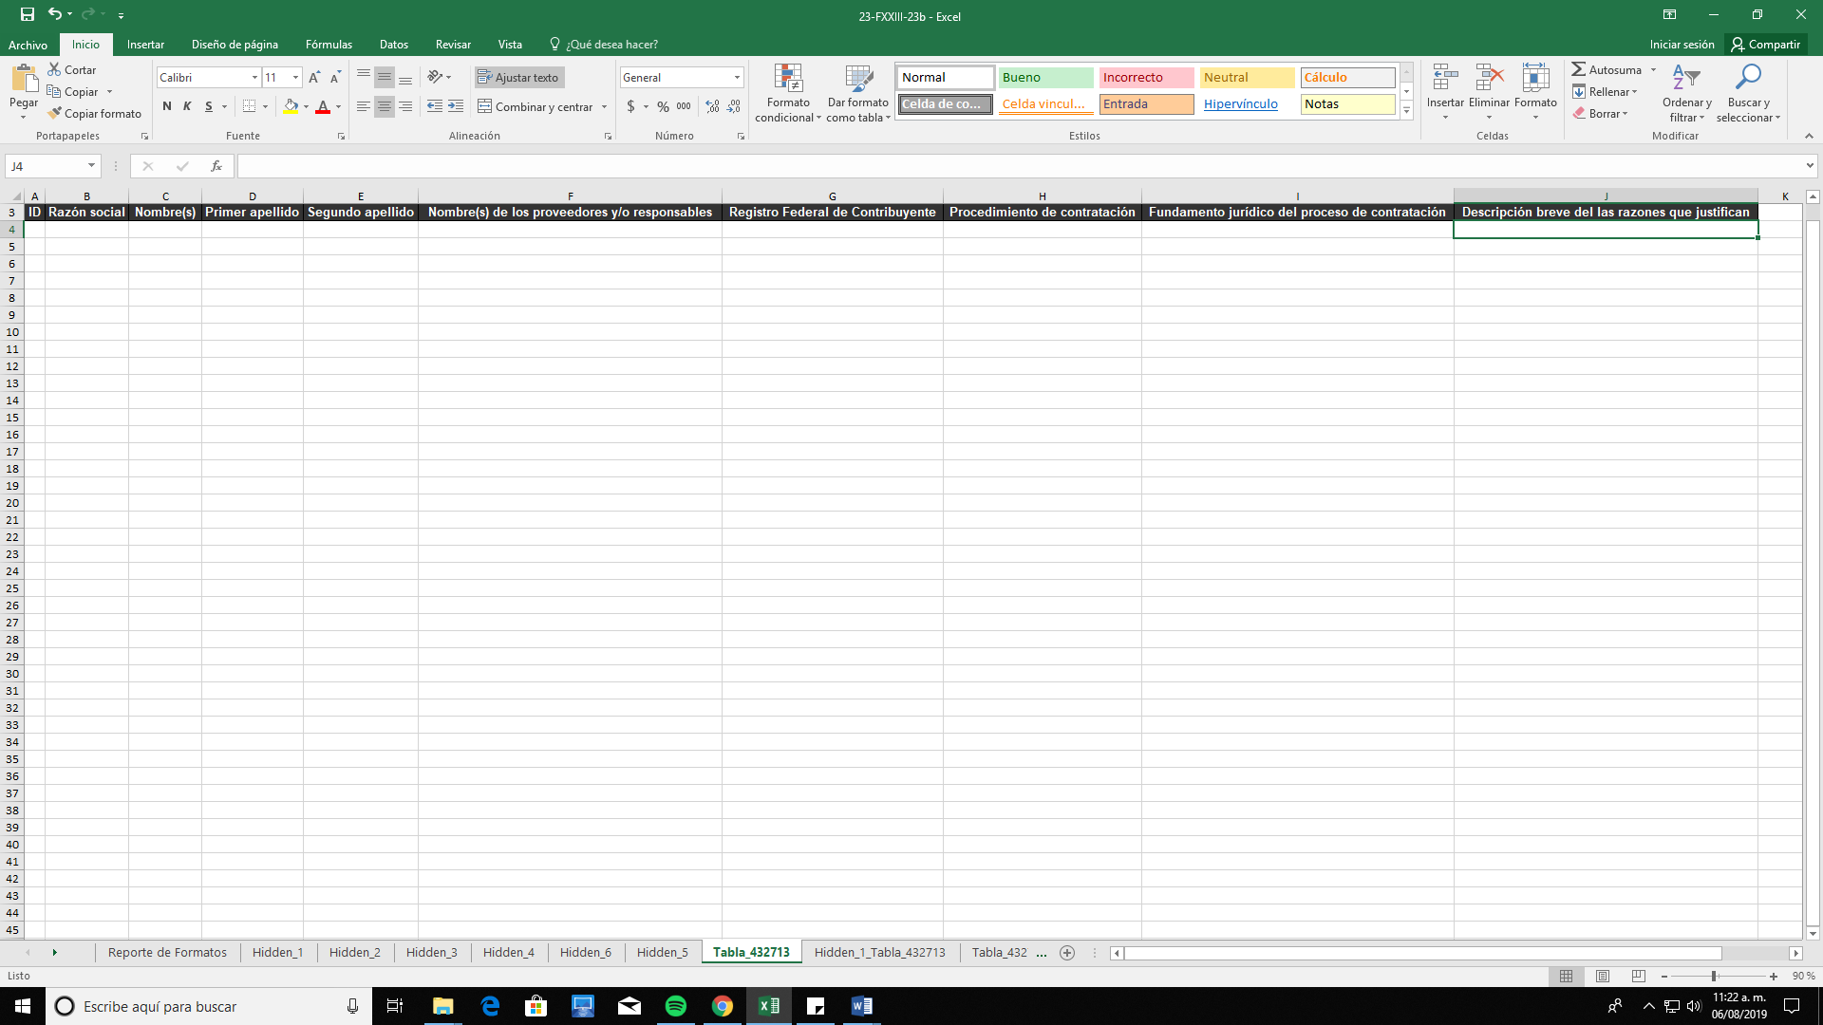

Criterio 32,33,34,35,36,37.-La información de las celdas está completa únicamente la nota no ya que se busca evitar confusiones

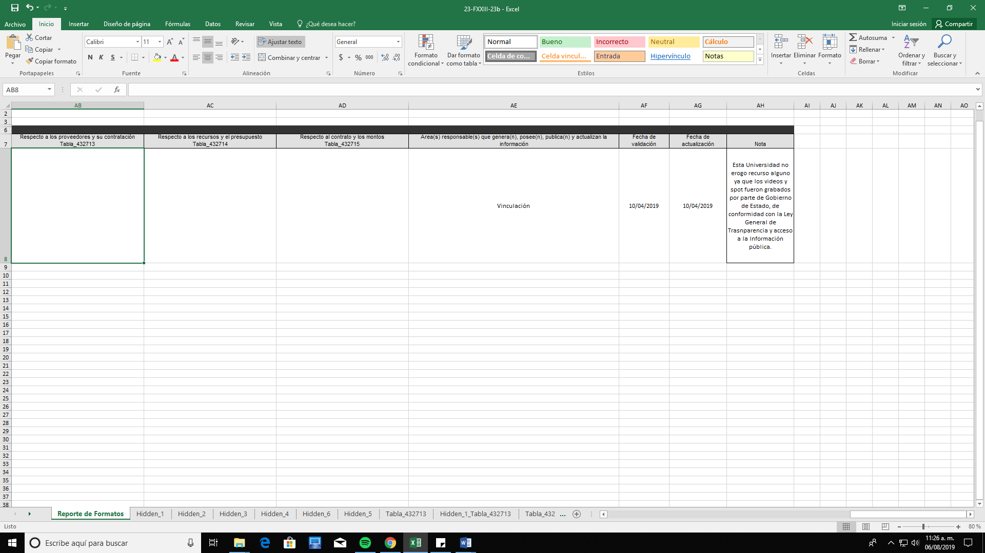

Fracción 23

Criterio 38,39,40,41,42,43,44,45,46,47.- La información de las celdas está completa únicamente la nota no ya que se busca evitar confusiones.

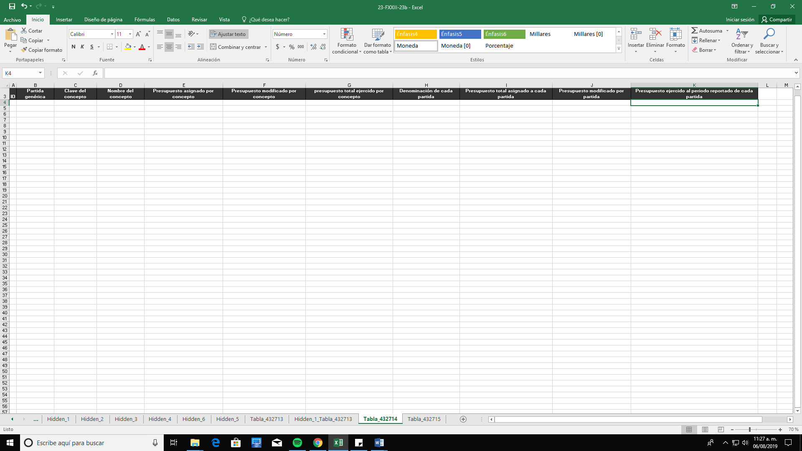

Fracción 23

Criterio 48,49,50,51,52,53,54,55,56,57,58.- La información de las celdas está completa únicamente la nota no ya que se busca evitar confusiones.

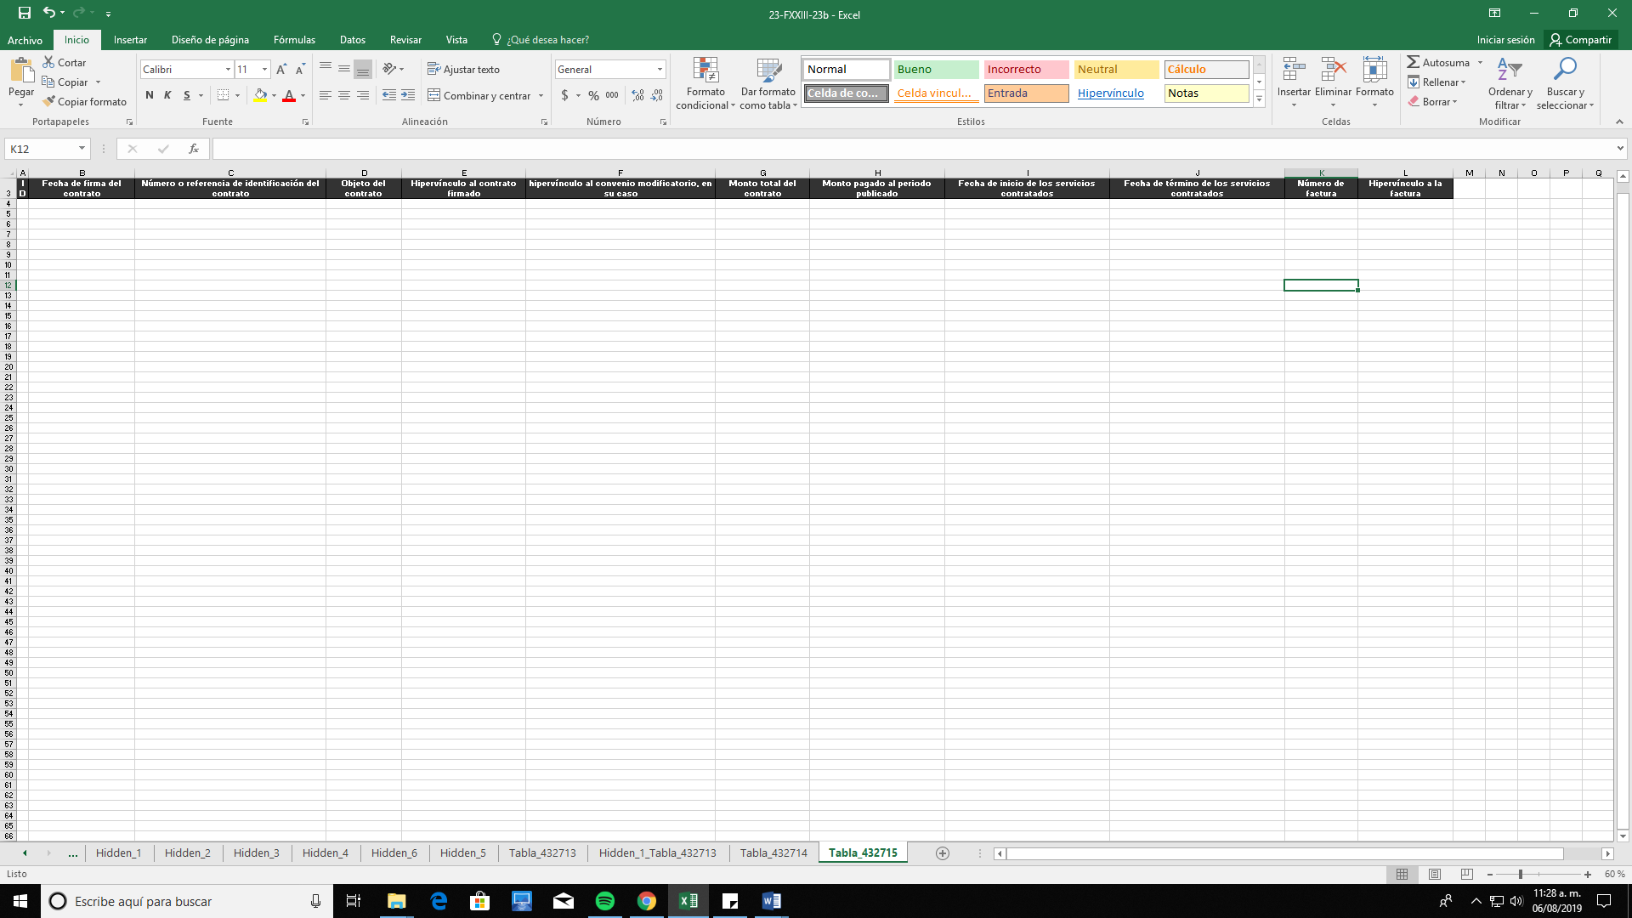

Fracción 23 Formato c.- Se encuentra de manera TRIMESTRAL. 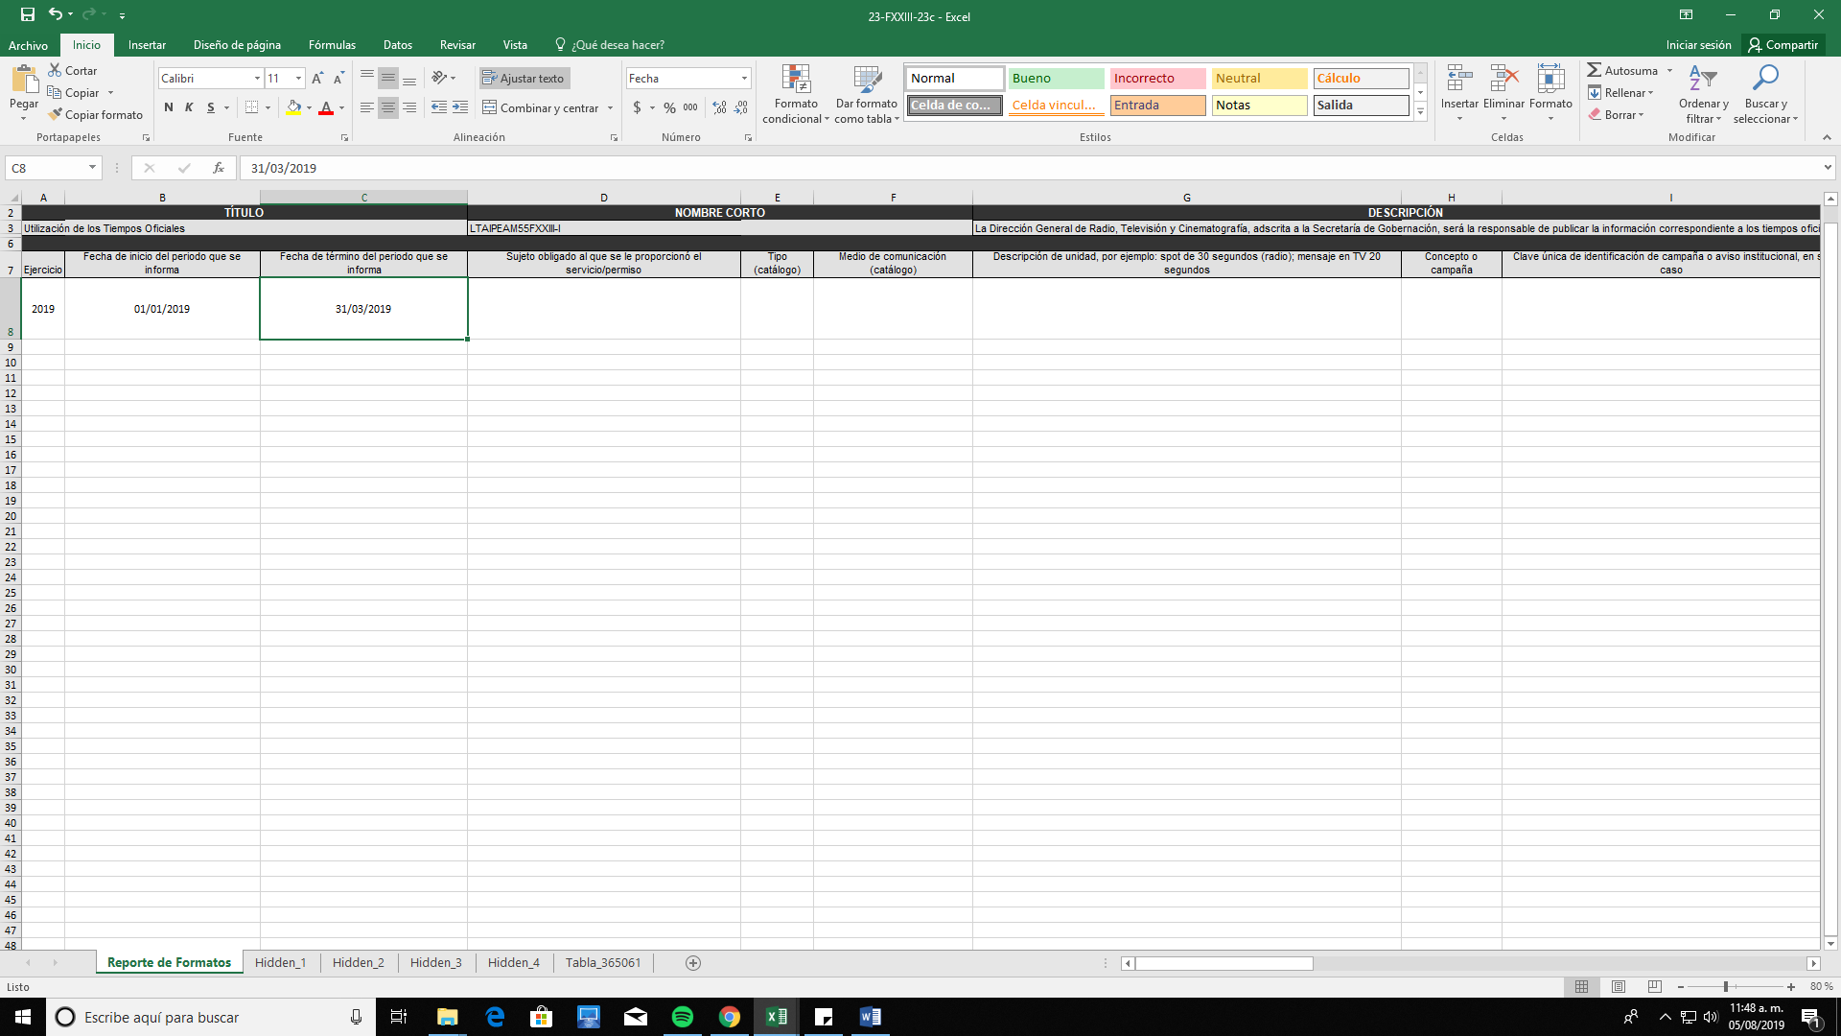

Fracción 23 formato “D”

Criterio85.- El formato cuenta con el año de ejercicio que es el 2019.

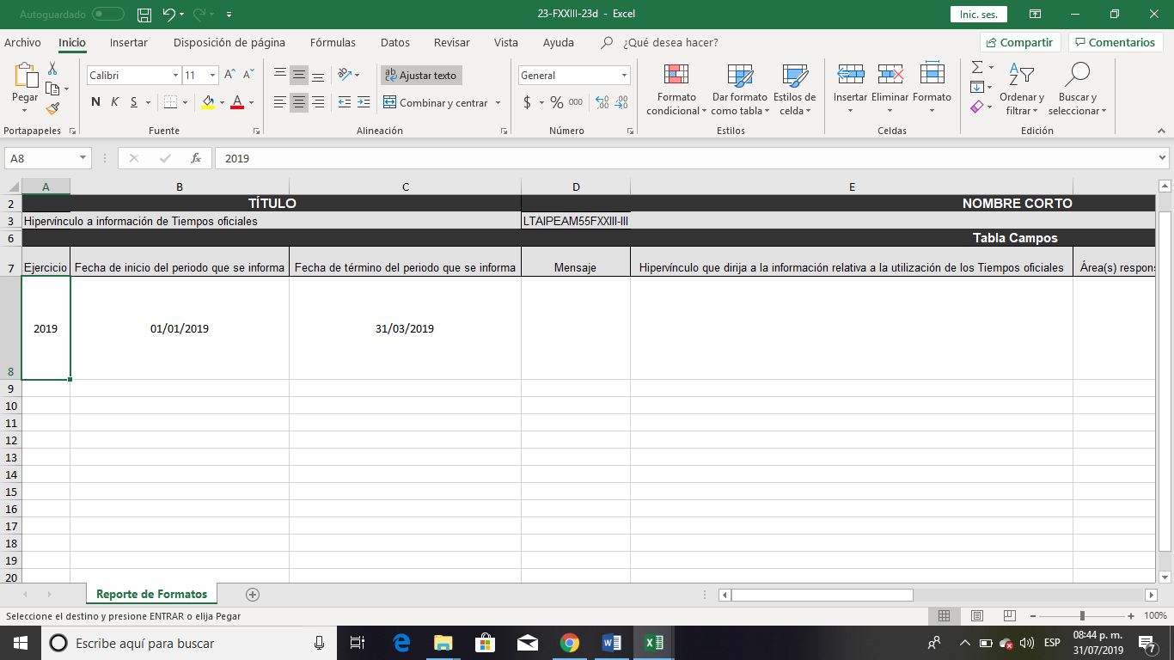

Fracción 23 formato “D”

Criterio 86.- Está en periodo trimestral, no anual.



Fracción 23.-

Criterio 87.- Sé señalarón los dos mensajes.

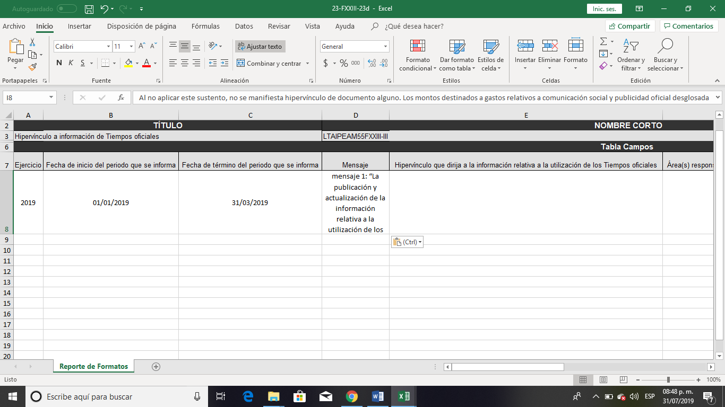

Fracción 23

Criterio 89.- Es anual y sé publicó dentro del primero trimestre del año, los demás formatos están de manera trimestral.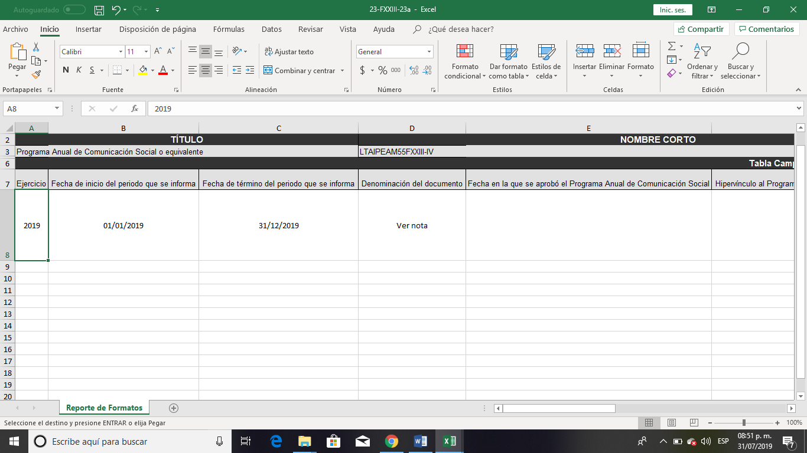

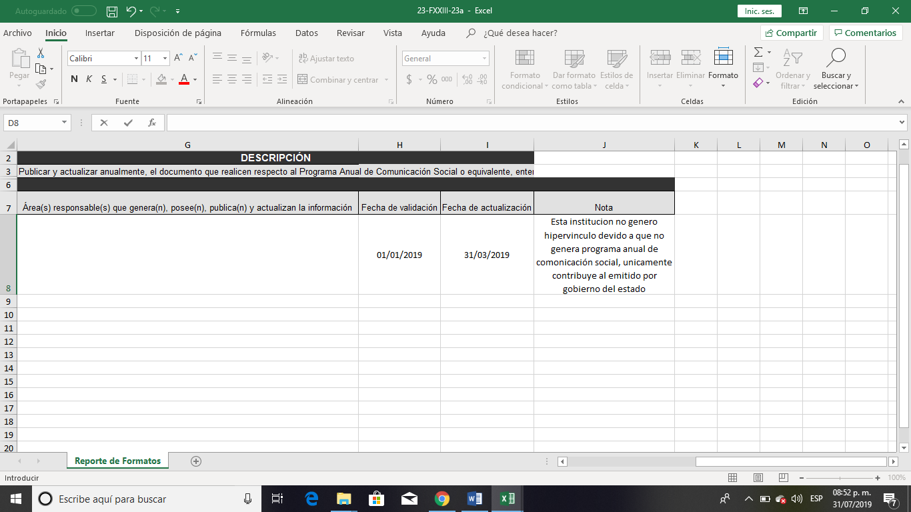



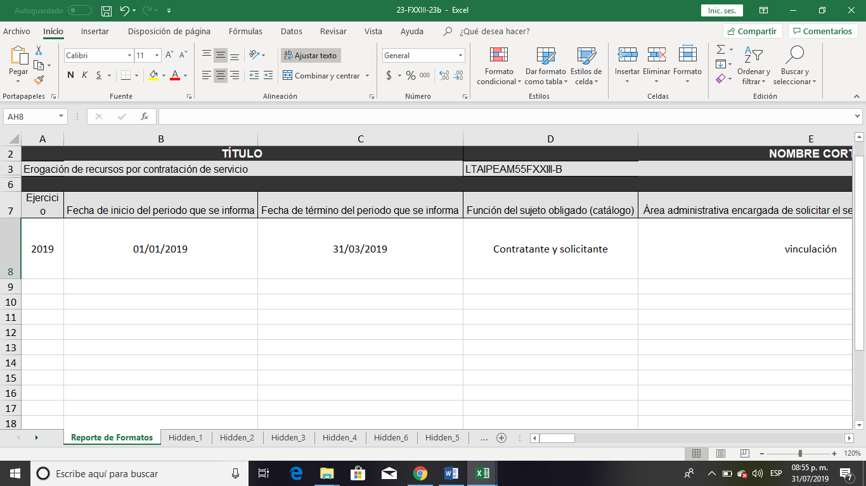

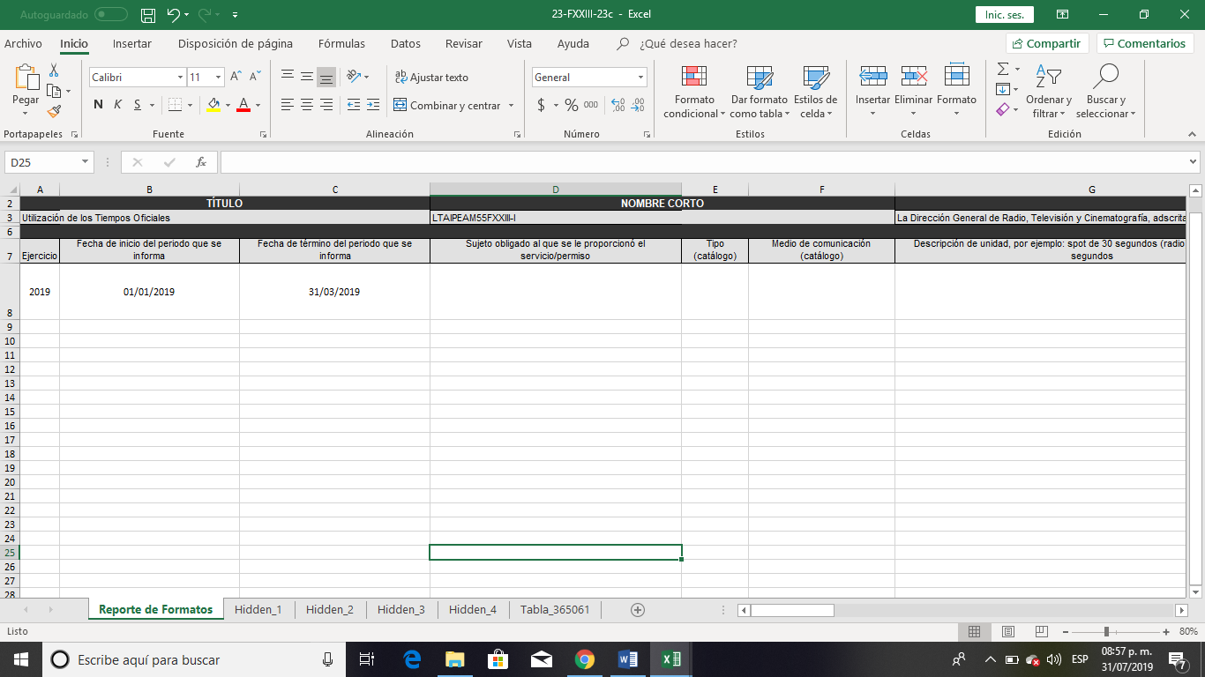

Fracción 23

Criterio 90 y 91.- Se actualiza la información de acuerdo al periodo correspondiente.

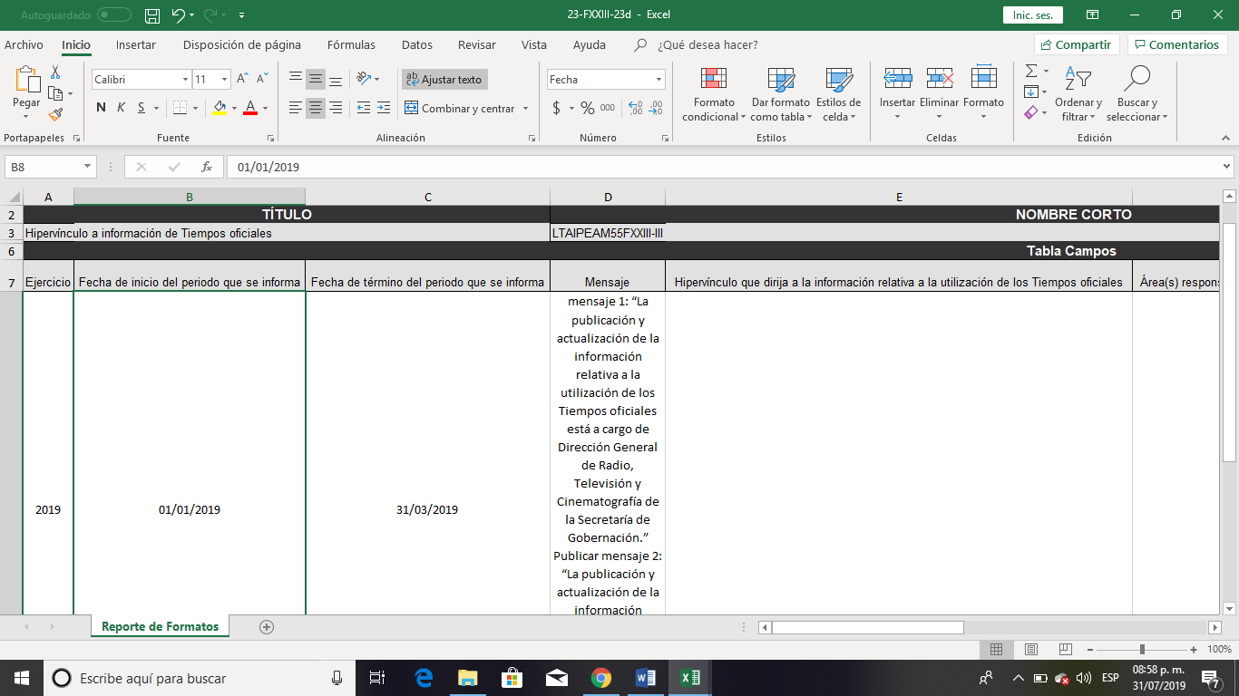

Fracción 23

Criterio 95.- Se eliminó la nota ya que era congruente.

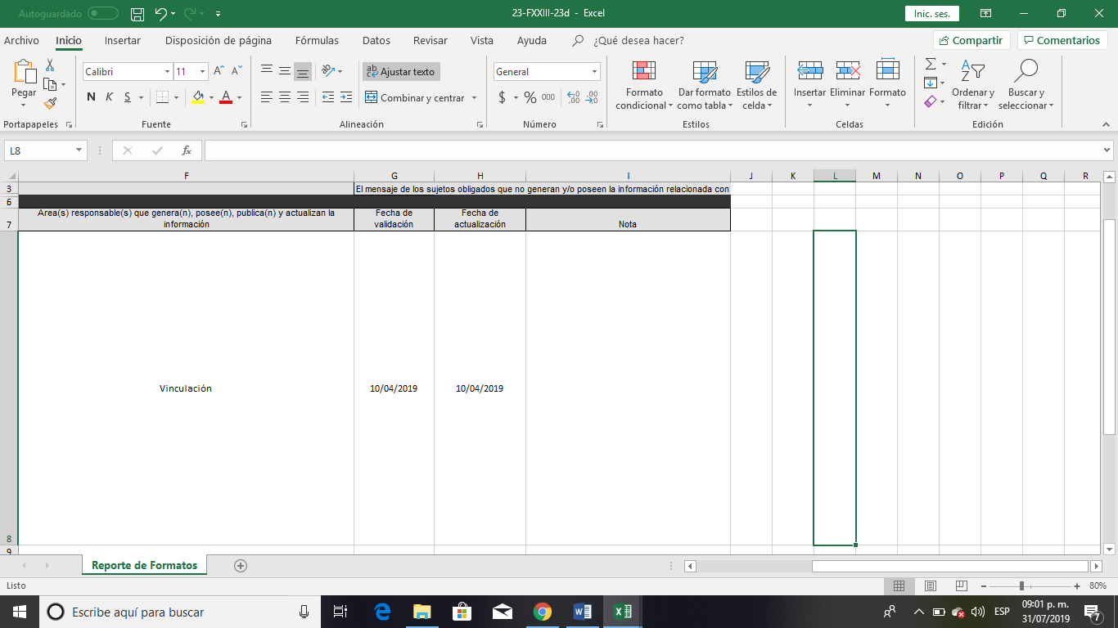

Fracción 33

Criterio 9.- Se plasmaron las notas de acuerdo a la información de los criterios.

Debido a que no se publicó en ningún medio DOF, no se generó fecha.

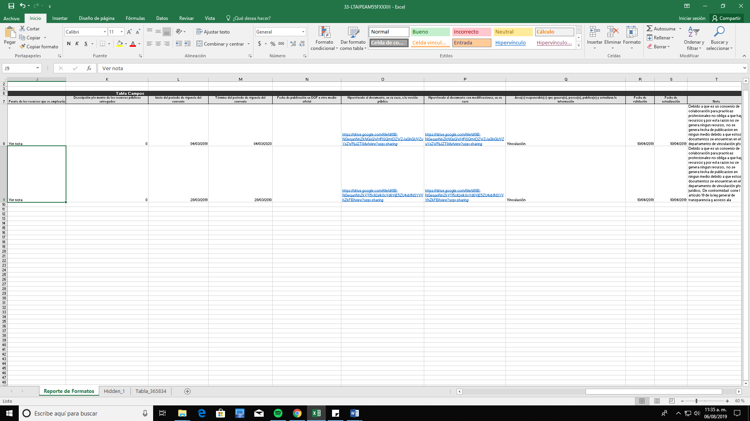

Fracción 33

Criterio 12 y 13.- Se generaron los hipervínculos que direccionan a los convenios.

Criterio 20.- Sé justifica la ausencia de información en la nota.

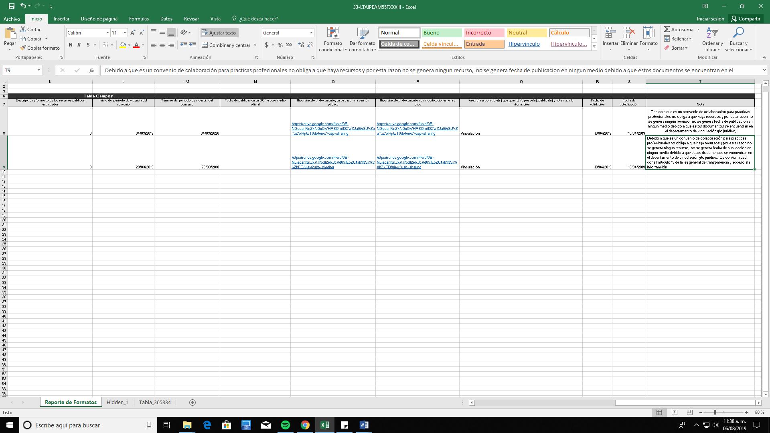

Fracción 38

Criterio 3 al 50.- Menciona que es contradicoria la nota, por lo cual se quito ya que las celdas tenian la infomación necesaria.

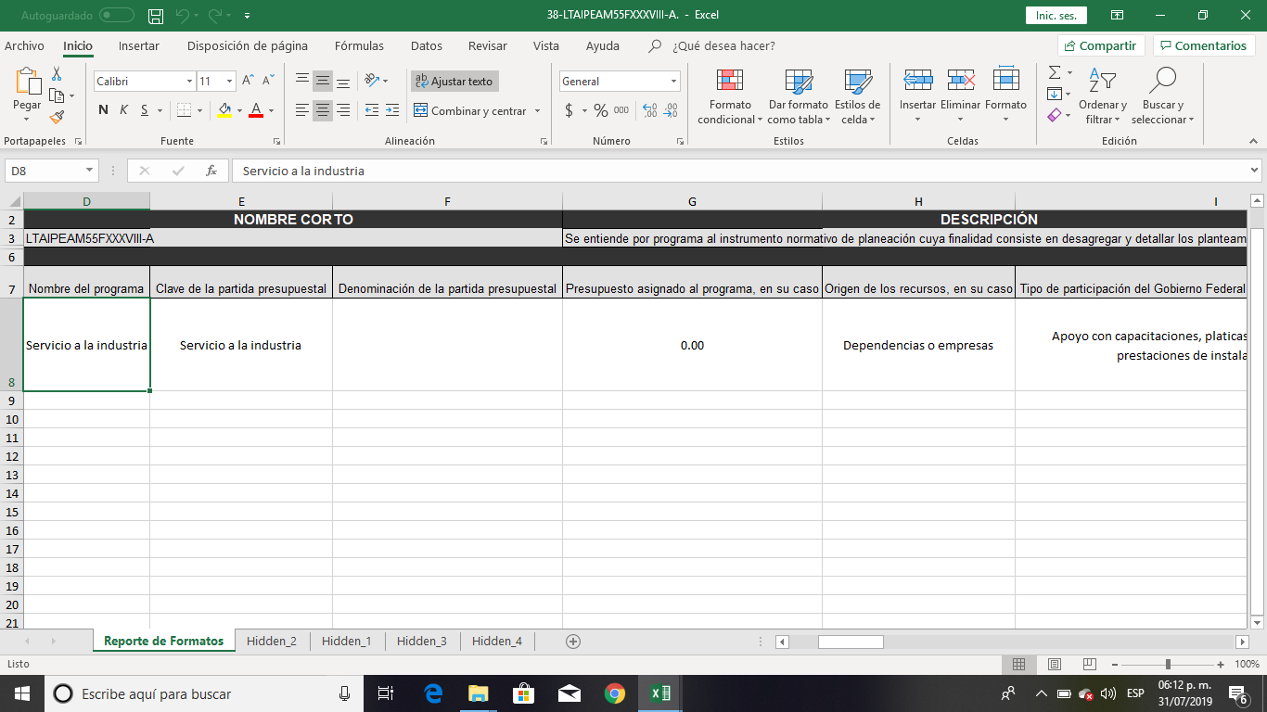

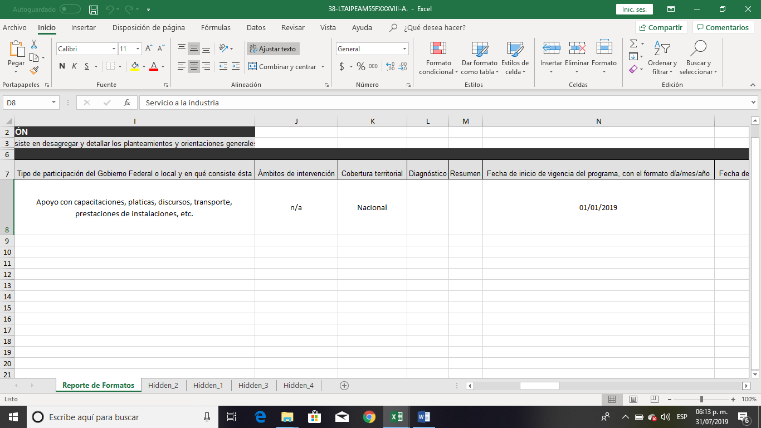

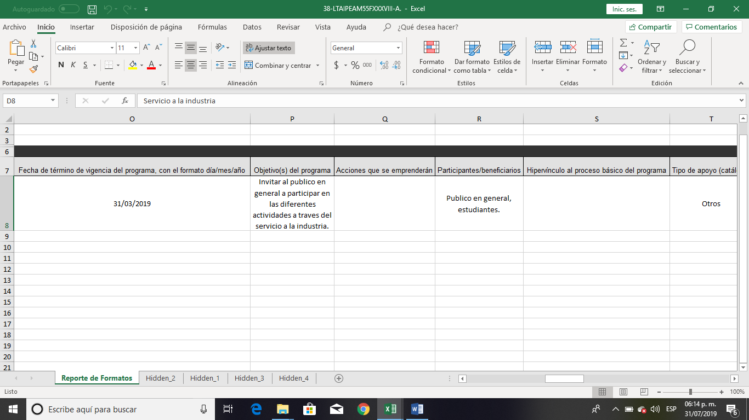

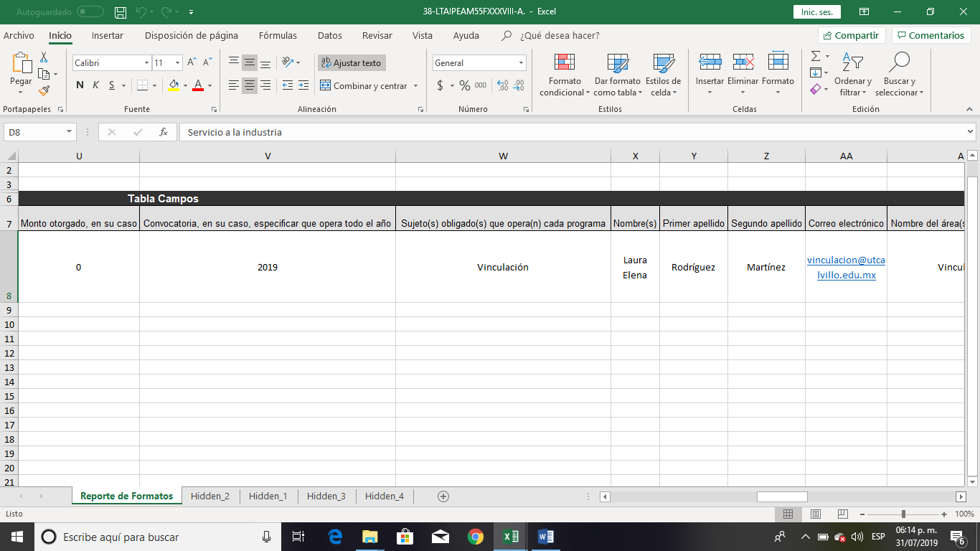

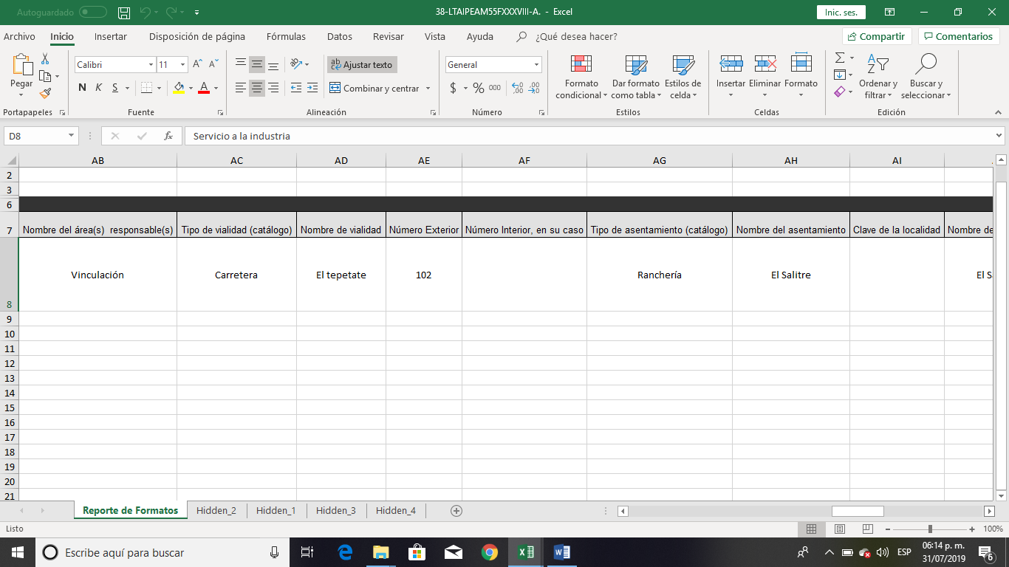

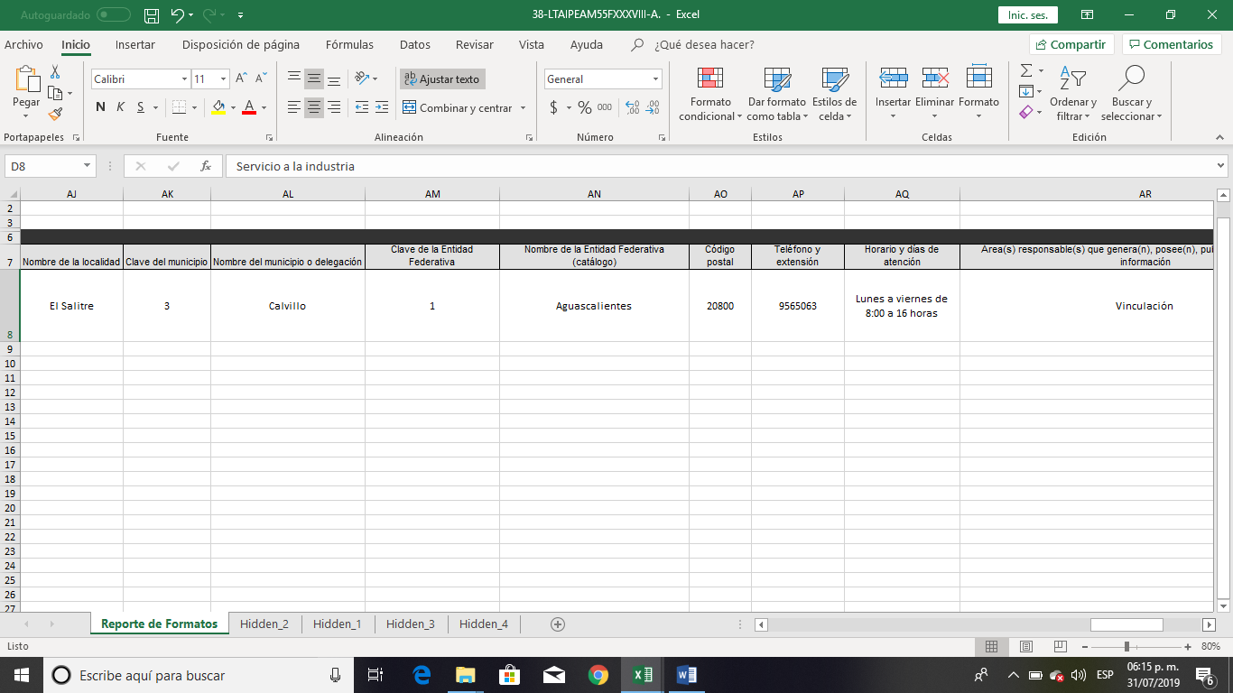

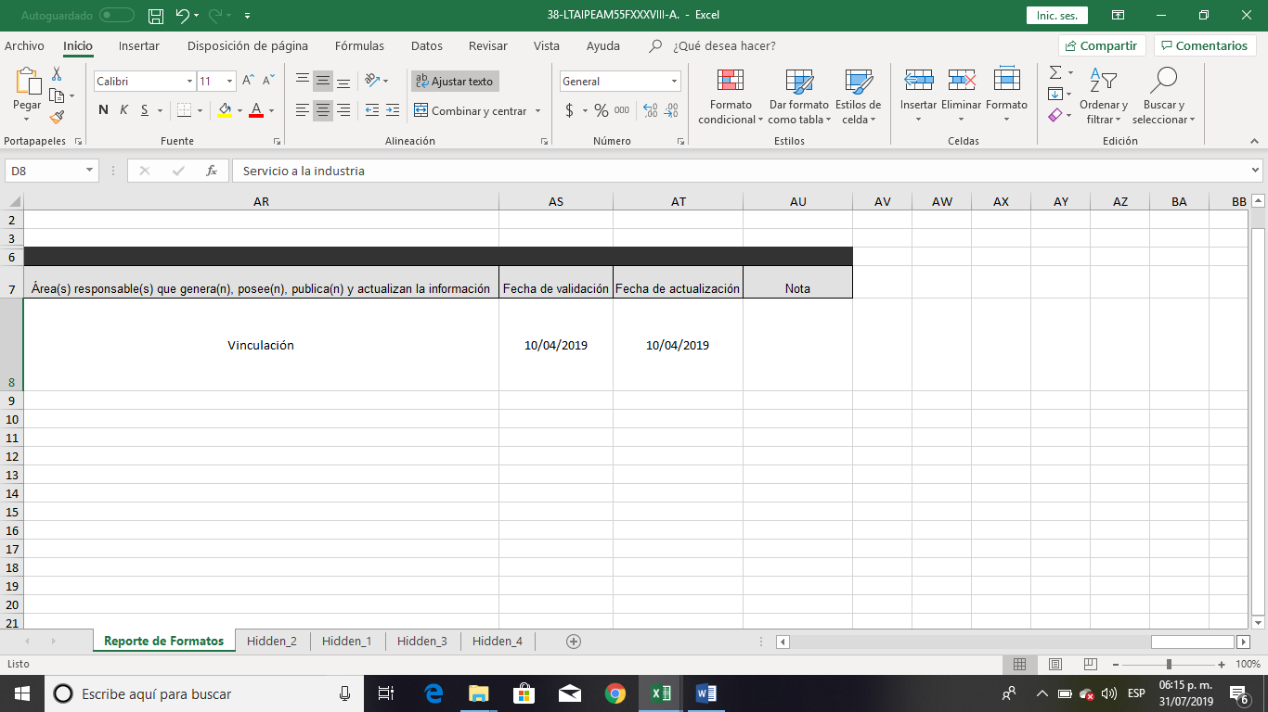

Fracción 38

Criterio 57.- Se quitaron los criterios sustantivos, esto toda vez que, al no presentarse el supuesto, dichas celdas deberán hallarse sin información.

